seznamování, představování

POZDRAVY
OBRÁZEK | SLOVO (TISKACÍ VELKÉ PÍSMO) | SLOVO (TISKACÍ MALÉ PÍSMO)
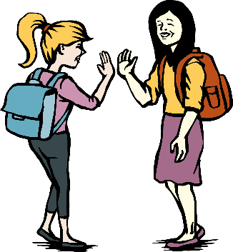 | AHOJ! | Ahoj!
 | DOBRÝ DEN! | Dobrý den!
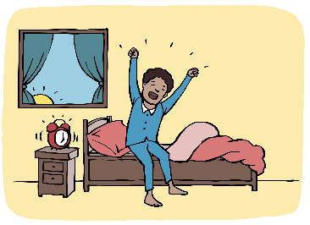 | DOBRÉ RÁNO! | Dobré ráno!
 | DOBRÝ VEČER! | Dobrý večer!
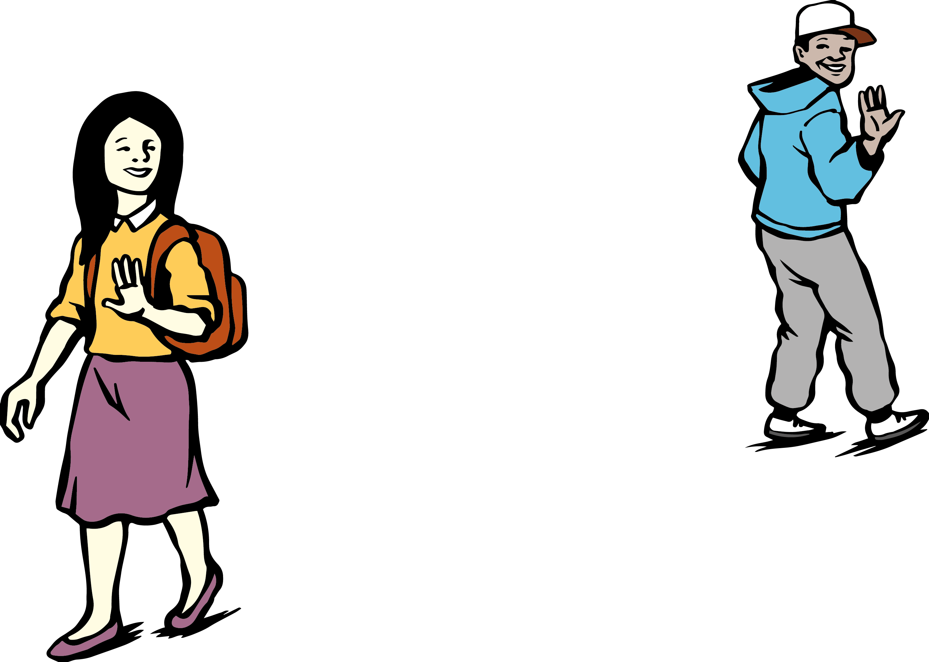 | AHOJ!  ČAU! | Ahoj!  Čau!
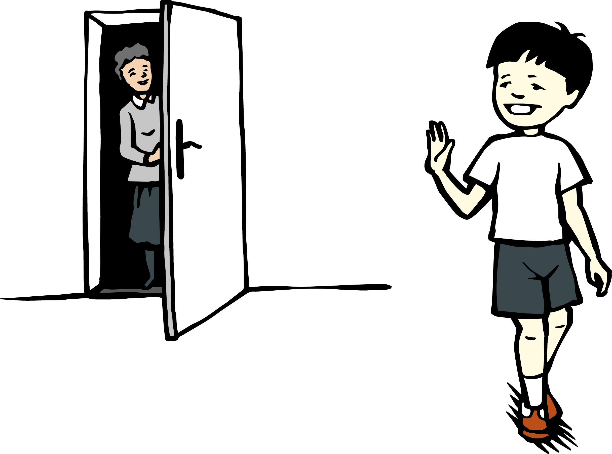 | NA SHLEDANOU! | Na shledanou!
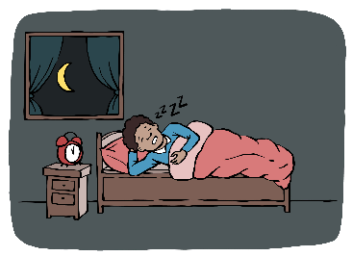 | DOBROU NOC! | Dobrou noc!

ZÁKLADNÍ SPOLEČENSKÉ FRÁZE
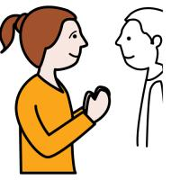 | PROSÍM | prosím
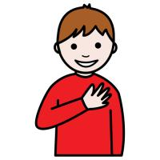 | DĚKUJU  DĚKUJI | děkuju  děkuji
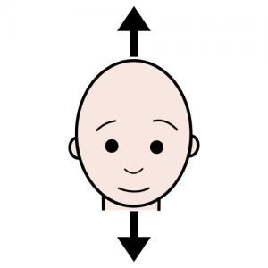 | ANO | ano
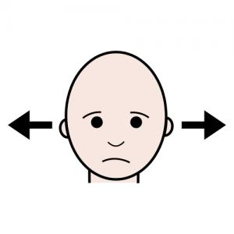 | NE | ne
 | PROMIŇ  PROMIŇTE | promiň  promiňte
 | NEROZUMÍM | nerozumím
 | MÁM SE DOBŘE. | Mám se dobře.

OSOBY
OBRÁZEK | SLOVO (TISKACÍ VELKÉ PÍSMO) | SLOVO (TISKACÍ MALÉ PÍSMO)
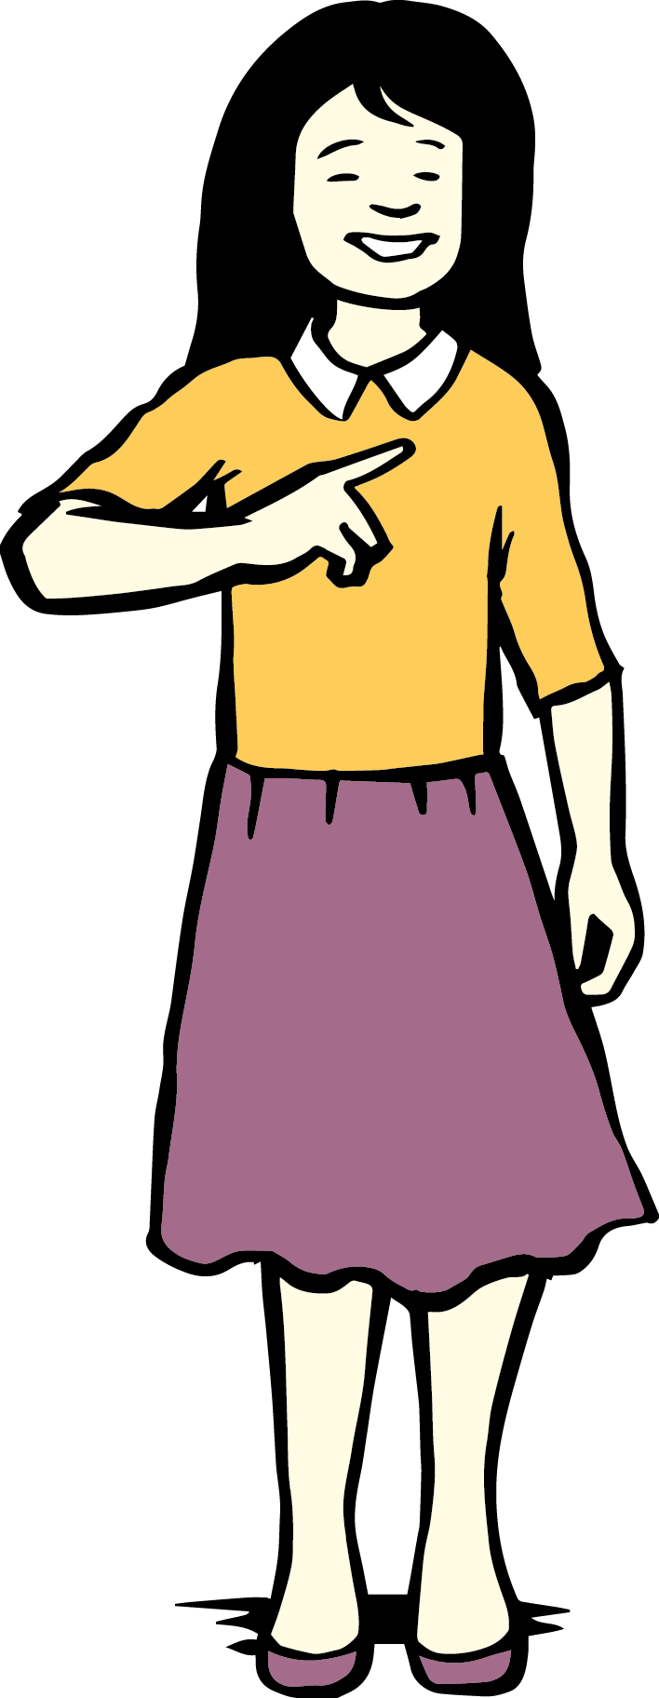 | JÁ | já
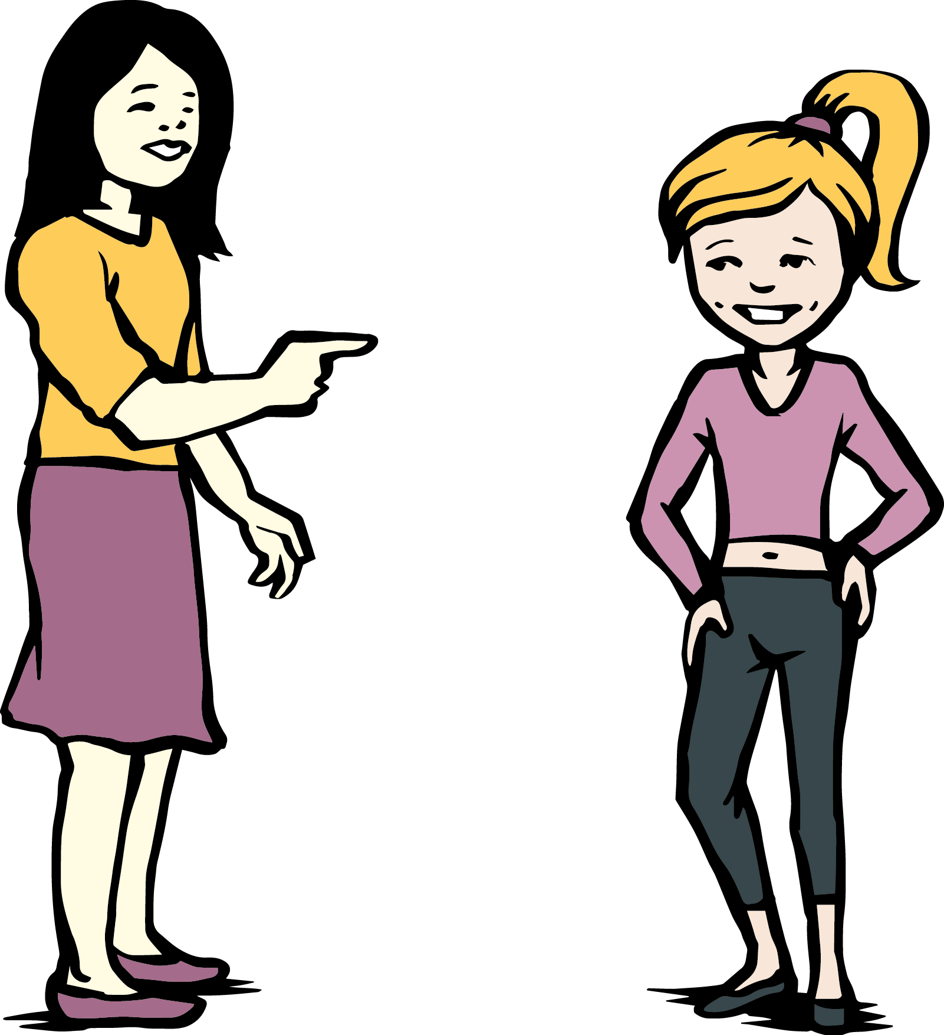 | TY | ty
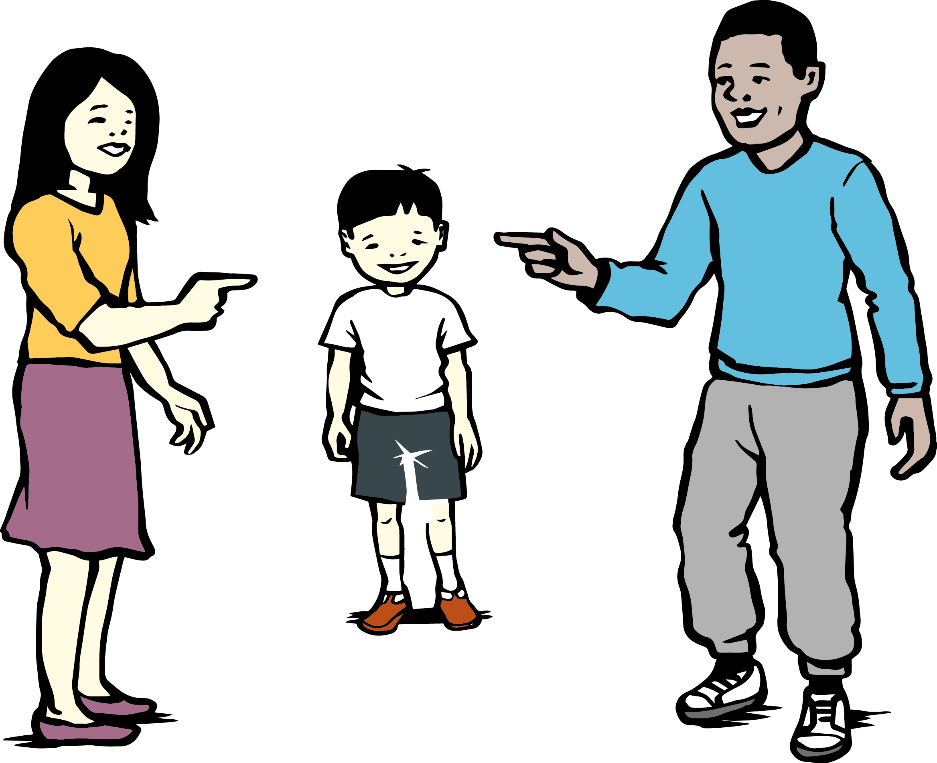 | ON | on
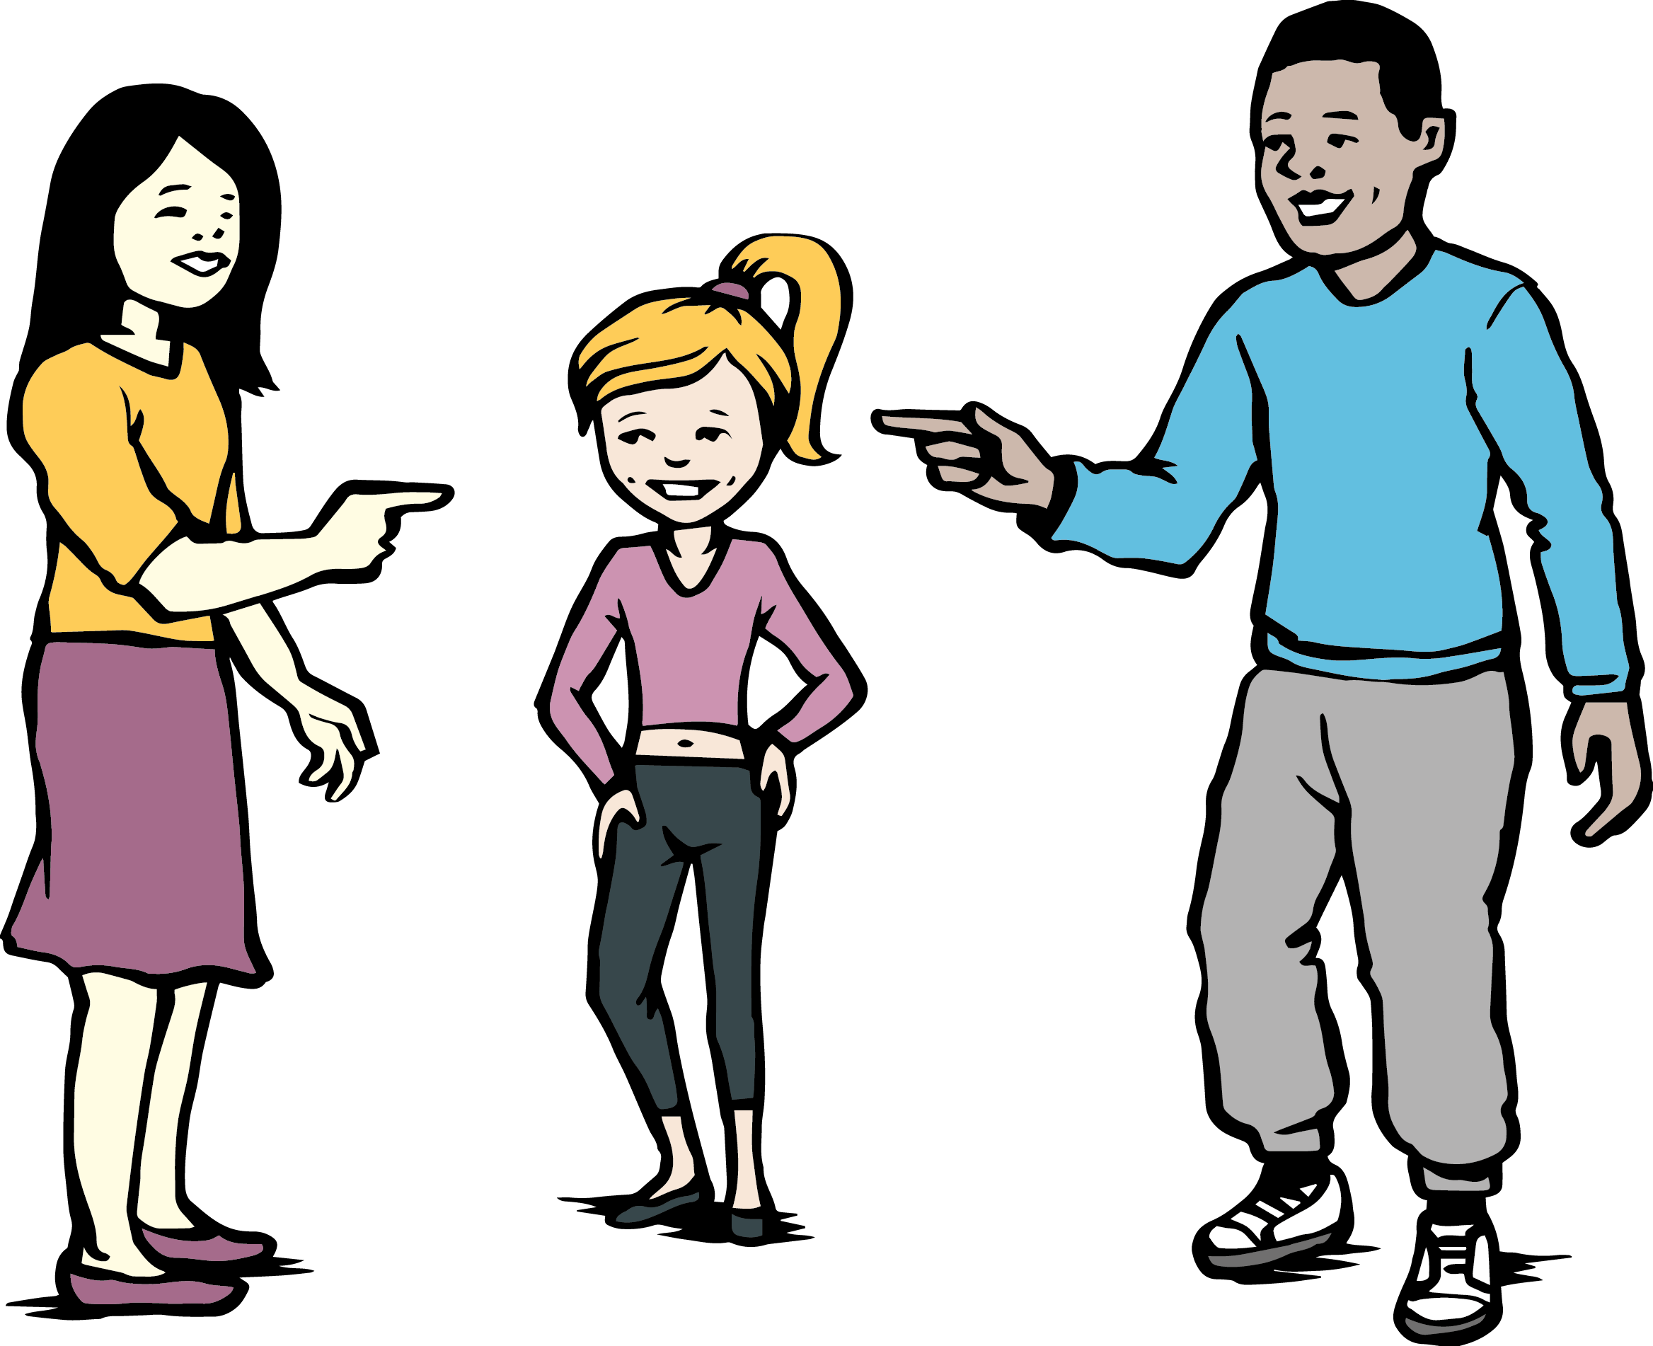 | ONA | ona
 | ONO  TO | ono  to
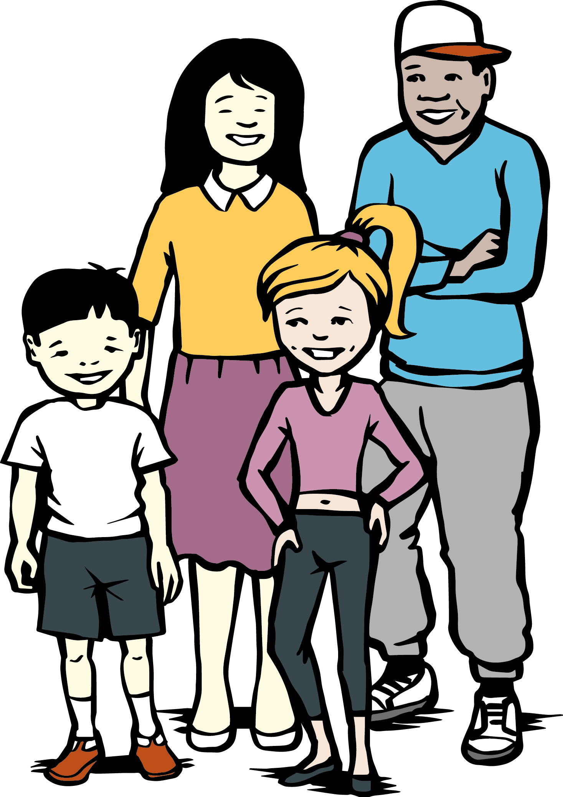 | MY | my
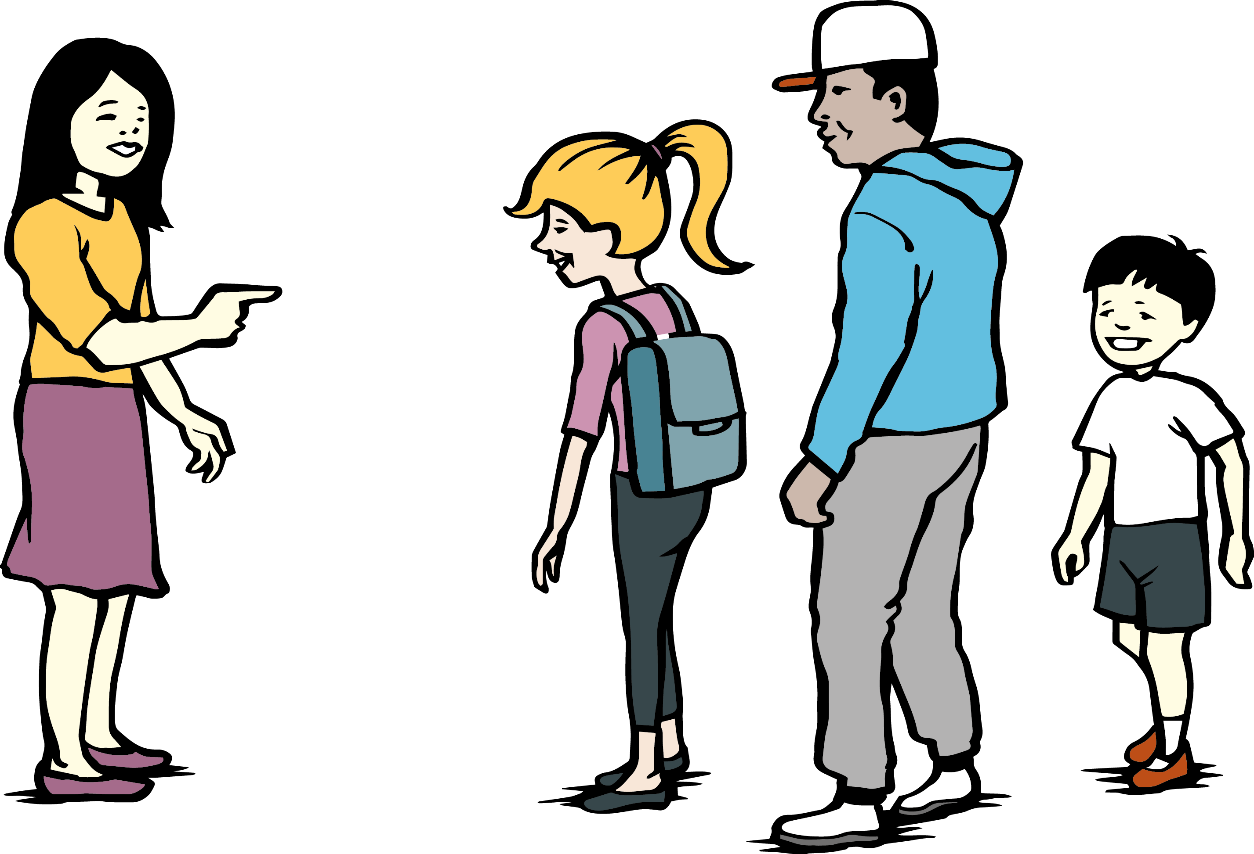 | VY | vy
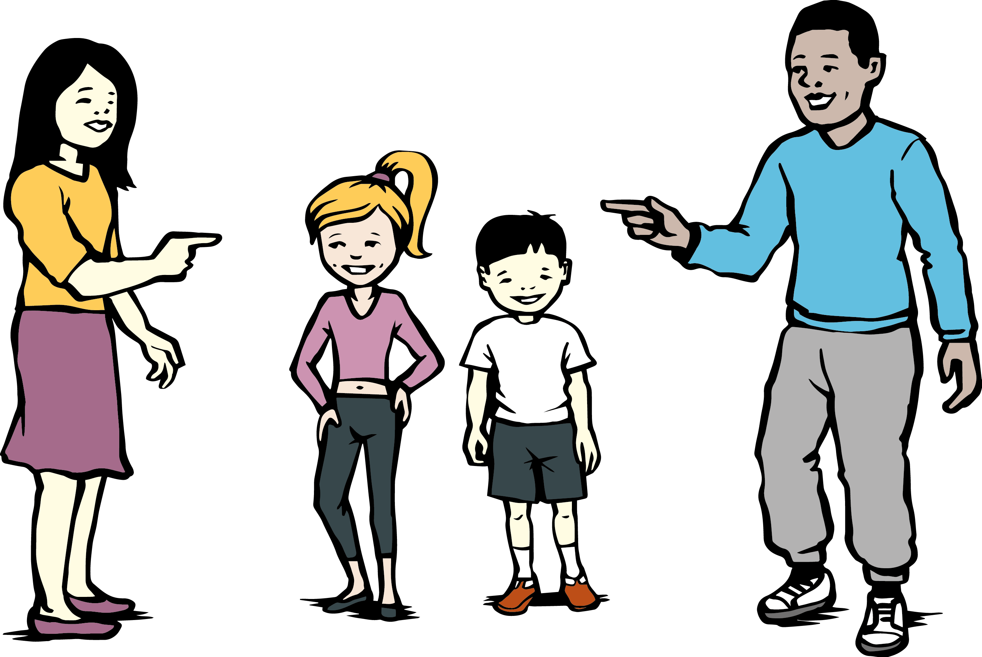 | ONI | oni

Použité zdroje:
Autor obrázků: Vojtěch Šeda, © META, o. p. s.
Autor piktogramů: Sergio Palao, ARASAAC (http://arasaac.org), CC (BY-NC-SA)

